福州软件职业技术学院学习典型案例
（2023年第6期）

福州软件职业技术学院
容艺影视产业学院 2023级数字媒体艺术设计2班
毛泽东思想和中国特色社会主义理论体系概论
教师：宋永和
学习时间：2023年12月27日星期三
学习时长：二节课时
学生名字：蓝淑慧

中国特色社会主义理论体系是在毛泽东领导下建立的社会主义基本制度的基础上孕育和发展起来的。毛泽东对中国特色社会主义建设的伟大实践进行了开创性的探索，为新时期中国特色社会主义理论体系的孕育和形成打下了坚实基础。中国特色社会主义理论体系的不断丰富，是对毛泽东探索的创造性继承和发展。
在探索中虽然发生了不少波折，但主题始终是围绕“什么是社会主义、怎样建设社会主义”进行，立足点始终是为了最广大人民的根本利益和幸福生活，方向始终是为了解放和发展生产力，目标始终是为了又好又快地建设社会主义并为最终实现共产主义创造条件。新时期我们的探索都是在此基础上进行的，充分体现了毛泽东的探索与中国特色社会主义理论体系一脉相承的内在统一性。
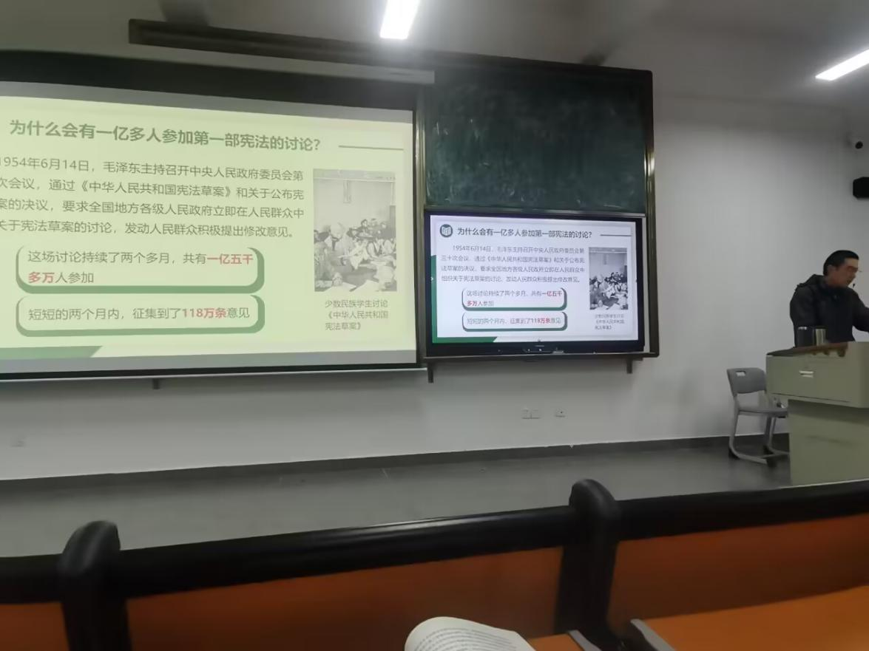
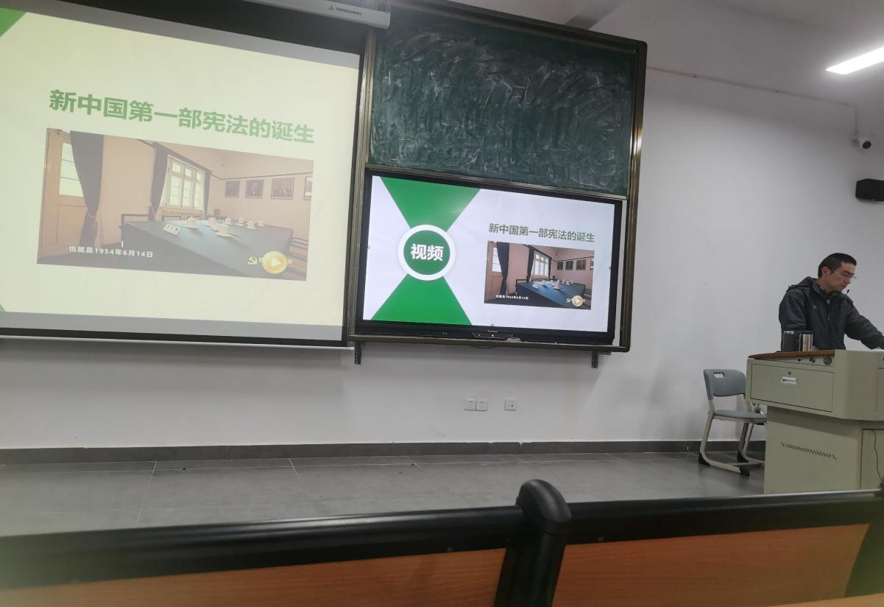

中国特色社会主义理论体系是在科学总结毛泽东探索失误所积累的深刻教训的基础上孕育和发展起来的。以毛泽东为代表的中国共产党人对社会主义建设的探索，走过了一条充满曲折的艰辛之路，为中国特色社会主义理论体系的创立提供了历史性的正面准备和反面教训。中国特色社会主义理论体系的创立，在很大程度上是中国共产党人郑重对待毛泽东探索社会主义建设的失误尤其是“文化大革命”的失误，并从失误中学习借鉴和科学总结的结果。我们正是在科学总结的基础上，开创了中国特色社会主义发展的新道路。毛泽东对社会主义建设的探索已经载入中国社会主义发展的史册，毛泽东的思想、毛泽东的精神，将永远激励着我们把中国特色社会主义建设伟大事业向前推进。

福州软件职业技术学院
智能建造产业学院 2019级（五年专转轨）建筑室内设计1班
建筑室内设计实训
教师：宋秀丹
学习时间：2023年12月4日
学习时长：3个课时
学生姓名：蒋雨希

在这一个星期里，老师教给我们新的知识，还在不断的总结老师教给我们的知识，我常常再想老师布置给我们的作业是想让从中学习到为什么，怎么来，灵感来源于什么，如果我们在施工现场我们遇到课本里没有出现的，我们应该如何处理。
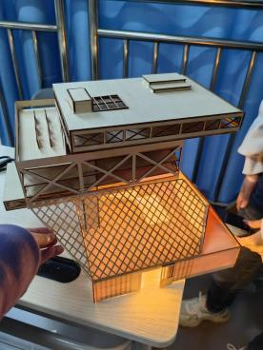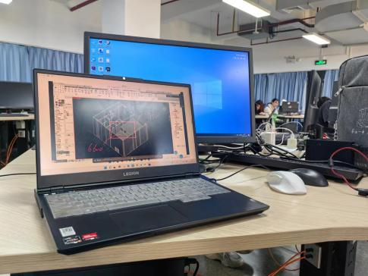
在专业的课堂上我经常做笔记
本周在课堂上宋秀丹老师不仅在授课时表现出色，更在课后对同学们的作业进行精心指导，让同学们在掌握BIM技术的同时，也能更好地理解和应用它。她耐心地解答同学们的问题，并鼓励大家在实践中去探索和总结。
在宋秀丹老师的课堂上，同学们不仅学到了知识，更感受到了她严谨的教学态度和对学生的关心。她时刻关注着同学们的学习状态，并根据学生的反馈及时调整教学策略。这种认真负责的教学风格让同学们深受感动，也激发了大家的学习热情。
通过宋秀丹老师的讲解，同学们了解到BIM技术
在建筑行业的应用以及其独特的优势。BIM，全称建筑信息模型，是一种数字化工具，可以用于描述建筑物的物理和功能特性。它以三维模型为基础，包含了从设计到施工再到运营的全过程信息，让人们可以在一个平台上进行协作和沟通。
宋秀丹老师解释说，BIM技术并不仅仅是一个三维模型，它更是一个强大的信息库，包含了建筑物的所有细节和信息。这些信息不仅包括建筑物的几何形状和外观，还包括其结构信息、机电设备信息、建筑材料信息等等。所有这些信息都可以在模型中直观地展示出来，使得设计师、工程师和业主都能够更好地理解项目，从而提高工作效率和质量。
宋秀丹老师还提到，BIM技术的另一个重要优势是它的协调性。在传统的建筑行业中，不同的专业团队往往需要独立地创建自己的二维图纸，而这些图纸之间往往存在许多冲突和矛盾。但是，通过BIM技术，不同的团队可以共享同一个三维模型，从而避免了许多不必要的冲突和浪费。
此外，宋秀丹老师还向同学们展示了BIM技术在项目生命周期中的应用。从设计阶段的方案优化、能耗分析、日照分析等，到施工阶段的施工模拟、预制构件的加工和物流等，再到运营阶段的资产管理、维修维护等，BIM技术都可以发挥巨大的作用。
目前学校无实践案例，给我们，让我们真正实践，这节课与晚上的课基本一样，内容差不多，希望能改进。

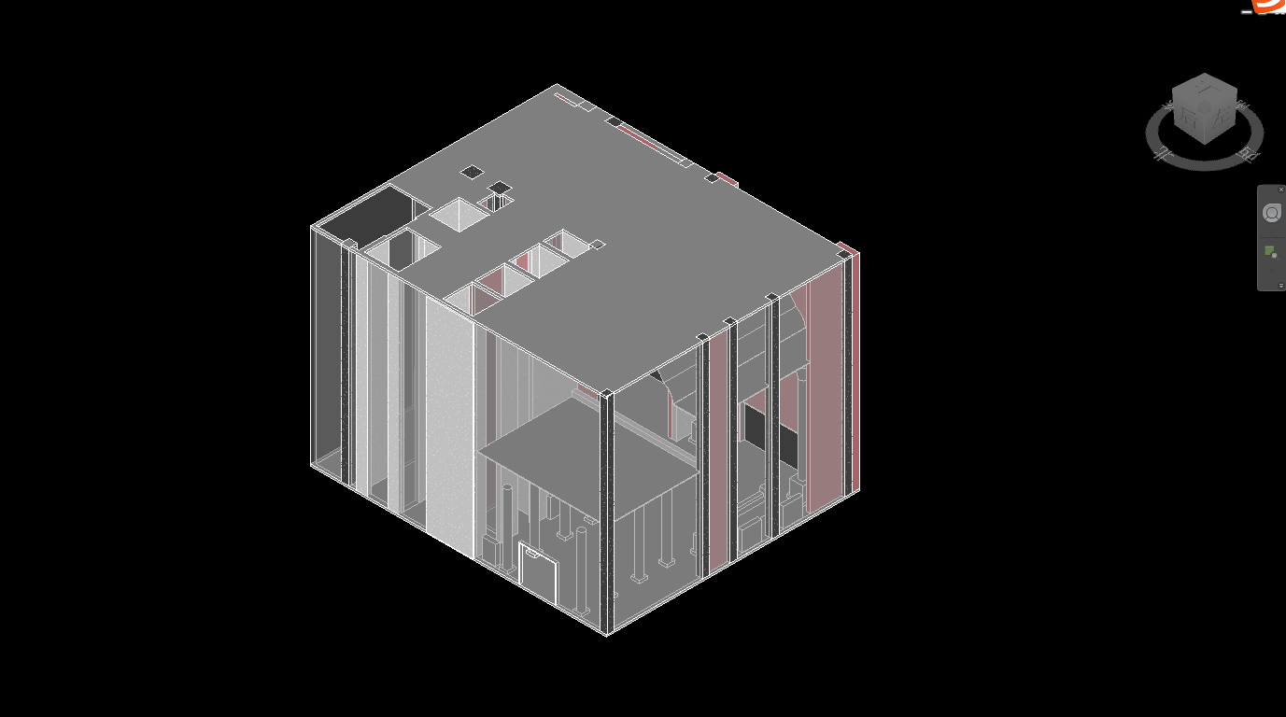

智能建造产业学院 2022级建设工程管理1班
课程：平法识图
授课教师：罗三秀
学习时间：2023年12月13日
学习时长：2个课时
学生姓名：简雅婷

- 课程概述
《平法识图》平法就是用平面来表达结构尺寸、标高、构造、配筋等的绘图方法，是用在建筑里面的结构施工图。平法专门有图籍，是要学习的。平法的表达形式，概括的是把结构构件的尺寸和配筋等，按照平面整体表示方法制图规则，整体直接表达在各类构件的结构平面布置图上，再与标准构造详图相配合，即构成一套新型完整的结构设计。改变了传统的那种将构件从结构平面布置图中索引出来，再逐个绘制配筋详图的繁琐方法。
- 课堂总结
在这节课上，罗三秀老师让我们以组队形式，进行实践课建模的工程案例，大家分好小组后，各自负责钢筋的下料和绑扎的，所以会涉及到钢筋长度和根数，及箍筋加密等计算，各小组分别选两个代表，先列一下相关的计算式，课上老师复核后方可进入钢筋的裁剪和弯折，材料都是算好的，任何的浪费都会影响到模型的搭建。这既考验了团队协作能力又充分体验到了建模的乐趣。通过建模教学过程促进学生掌握学习方法，将专业理论知识学以致用。在教学过程中教师针对教学中的重点在不同阶段布置构造设计实训任务书，加强课程间的联系，循序渐进地推进知识体系并在不同的知识环节设计采用不同的教学方法，以保证教学目标的实现。
- 心得体会
在实际施工过程中，要严格按计划要求去做，施工管理也是一样，必须要实事求是，要符合技术要求，在计划实施时，必须要有一个切实可行且实事求是的原则，只有这样施工的工期才可能完成，否则，后期不复工的话就会出现返工现象，这样就会出现管理上的漏洞。施工人员对工程量的把关不是很严，这样就严重影响后期施工管理，会出现一些返工问题，就是我们的目标达不到，也就不能保证质量了，我们的后期计划达不到，那就要返工，这样就会给后期的施工带来很大的不便，在后期施工管理过程中对施工进行全方位的跟踪，保证在施工阶段能够达到预期的效果。
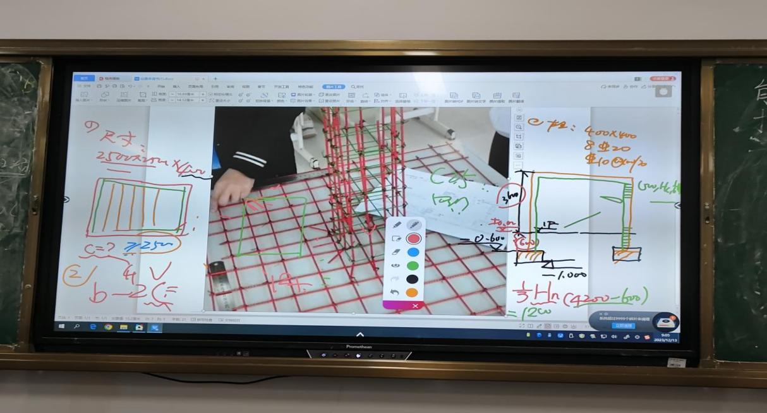

福州软件职业技术学院
数字金融产业学院 2022级金融服务与管理1班
课程：金融服务营销
授课老师:游筱婷老师
学习时间:2023年10月30日
学习时长:3个课时
学生名字:邹英
新学期新目标
光阴如梭，今年我已经是一名大二的学生了，我们这一年学习新的知识来丰富我们的知识储备提高个人技能。这周是我们大二的第八周，今天要学习的课程是《金融服务营销》。
《金融服务营销》是金融专业的课程之一，对于这门课程我非常喜欢，而且这么课程不仅是在我们的专业上有帮助对于我们在生活中与他人相处有很有帮助，所以我非常喜欢这门课程。金融服务营销是金融机构以金融市场为导向，运用整体营销手段向客户提供金融产品和服务，在满足客户需要和欲望的过程中实现金融机构利益目标的社会行为过程。金融服务既不是产品也不是服务，但又兼具两者的要素，金融服务营销作为产品具有可分离性、缺少易灭失性、批量生产等要素，而作为服务金融服务营销又具有低市场准入成本、上市速度快、缺少排他性等特征。金融服务营销是金融机构以金融市场为导向，运用整体营销手段向客户提供金融产品和服务，在满足客户需要和欲望的过程中实现金融机构利益目标的社会行为过程。服务是由一系列或多或少具有无形特征的活动所构成的过程，这个过程是在顾客与服务提供者，有形资源的互动关系中进行的，这些有形资源是作为顾客问题的解决方案而提供给顾客的。金融服务营销以金融市场为导向，以客户需求为核心，采取整体营销的行为，以金融产品和服务满足客户的需求和欲望，从而实现金融利益目标的经营管理活动。学习了这门课程可以让我们在以后就业时提供更好的服务，做好服务为企业带来利润，帮助我们留住客户吸引客户。
经过学习金融服务营销学，也让我学到了，优质的服务有利于企业留住老顾客，而卓越的服务质量是使顾客满意的重要方法，顾客的满意是顾客忠诚的必要条件，顾客留在企业的时间越长，他们给企业带来的利润就会越多。企业的进取性营销主要是为了吸引新顾客，优质的服务有助于企业吸引到更多更好的顾客。高品质的服务对企业的盈利具有积极作用，公司战略聚焦于服务质量和顾客满意度比关注成本节约能使公司获得更多的利润，实施有效的服务战略可以为企业带来大量的利润，所以服务营销对于日常生活和经营企业是非常重要的。
学习这门课程，让我学习到很多的金融服务营销技巧和知识。例如基于以顾客为中心的理念来满足甚至超出顾客的服务期望，才有可能提高顾客的满意度，并形成核心竞争优势，实现企业的持续性发展，要理解顾客行为，制定针对性的服务营销策略，提高企业的营销效益，服务要以关系为中心，注重与老顾客建立和发展良好的关系。要提高自己的服务质量和技巧提高客户的满意度。这次学习让我对于金融服务营销有更加深入的了解，充实我对于服务营销的知识，相信在老师的教学下我会提高我的服务技巧，更加充分了解金融服务营销学的技巧和内容，我会认真努力地去学好这门课程。
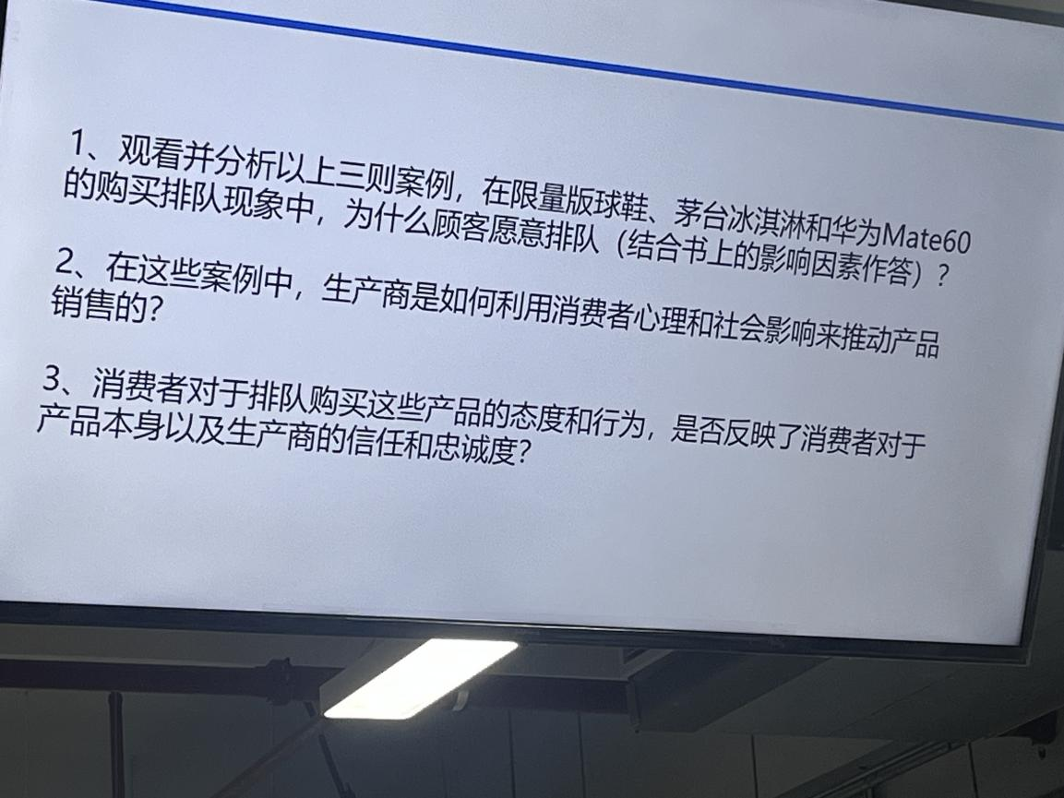

福州软件职业技术学院
数字金融产业学院 2023级金融科技应用2班
课程:会计学原理
授课老师:黄梅秀老师
学习时间:2023年10月24日
学习时长:3个课时
学生名字:翁佳慧
案例第八期
今天是周二，也是我大学生涯中平凡的一天。我像往常一样，吃过午饭后，带着课本踏上了通往教学楼的路。今天有一节会计课，虽然我一直觉得会计这门学科对于我来说有点难度，但我还是满怀信心地走进了课堂。
课堂上，老师正在讲解一些复杂的会计概念，虽然我已经全神贯注地听讲了，但我的脑子里还是一片模糊。我试图去理解那些老师的课，但它们就像是一团乱麻，让我无法理清头绪。我开始感到有些难过，还甚至开始怀疑自己是否真的适合学习金融这个专业。
然而，我并没有放弃。我明白，学习是一个不断尝试和克服困难的过程。我告诉自己，就算再艰难，也要坚持下去。于是，我开始在课后花更多的时间去复习和巩固课堂上学到的知识。我会反复地阅读课本，尝试去理解那些复杂的概念，老师会布置一些作业，以此来检验自己的学习成果，我也认真完成作业，改正错题。
在这个过程中，我对我的老师也充满了敬意和感激。她不仅教会了我专业知识，更教会了我如何去学习，如何去克服困难。她会耐心地解答我们的问题，会鼓励我们不要轻易放弃。她会一遍又一遍的询问作为高中毕业没有一点专业基础的我们是否能够听懂，再一次又一次的重复课程我们没有听懂的内容，她的付出和无私奉献让我对她非常的感动。
虽然，我还是不能够听懂课程，但是，我开始努力尝试去认真听课，我发现，如果去一直反复去学习，课前看看课本，其实听懂老师讲的课也是时间问题，我知道“书山有路勤为径，学海无涯苦作舟”。在大学里，我也依旧要努力，作为青年人，我要有理想，坚定信念，为祖国的繁荣昌盛不断奋斗，在课堂上积极进取。
回顾我在会计课上的奋斗和感悟，我想说的是：学习是一个不断尝试和克服困难的过程，只要我们付出足够的努力，我们就一定能够掌握知识。同时，我要感谢我的老师，是他们教会了我如何去学习，如何去克服困难。我会继续努力，不断进步，积极的去面对大学生活，努力在大学中汲取更多的知识和力量！
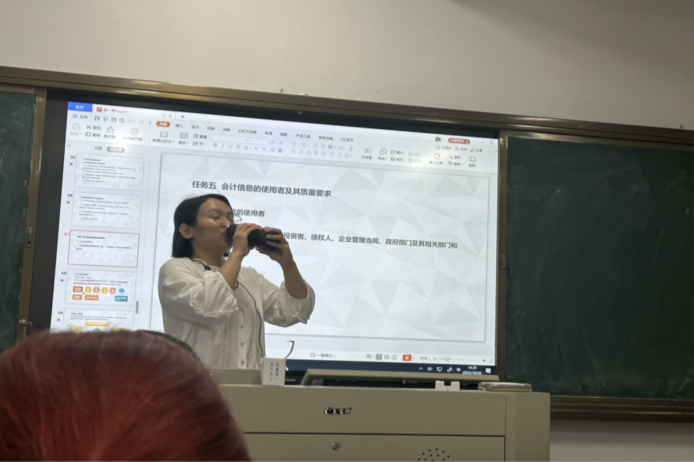

福州软件职业技术学院
数字金融产业学院 2022级金融科技应用2班
课程:金融科技合规实务
授课老师:林虹老师
学习时间:2023年1月8日
学习时长:2个课时
学生名字:林泳欣

作为一名大学金融科技合规实务的学生，我最近在课程中参与了一个P2P网贷的角色扮演活动，这是一个非常生动有趣的课程活动。通过这个活动，我学到了很多关于P2P网贷业务的合规实务知识，下面我将分享一下我的学习体会。
在这个角色扮演活动中，每个同学都扮演着属于她们的角色。在这次活动中，我首先意识到了风险评估与管理在P2P网贷业务中的重要性。在角色扮演中，需要建立完善的风险评估体系，对借款人和投资人进行信用评级和风险控制。通过这个活动，我深入了解了如何利用第三方征信机构的数据，结合自身的风控模型，对借款人进行信用评估和还款能力分析，同时对投资人进行风险偏好和资金实力评估，以降低不良借款和投资风险。
其次，我认识到了P2P网贷业务的合规监管。需要严格遵守监管部门对P2P平台的合规要求，包括平台备案登记、信息披露、资金存管等方面的要求。通过这个活动，我深刻理解了如何建立健全的合规管理制度，确保业务运营符合法律法规，避免违规操作和风险事件发生。我也意识到了监管政策的变化对于P2P业务的影响，学会了如何及时调整业务模式和合规措施，以适应监管环境的变化。
最后，我深入学习了P2P网贷业务中的投资者保护。在角色扮演中，我需要建立投资者教育和风险提示机制，提高投资者的风险意识和自我保护能力。同时，我也学习了如何建立投诉处理机制，及时解决投资者的纠纷和投诉问题，维护平台的声誉和信誉。认识到了金融科技业务中投资者权益保护的重要性，也学到了如何平衡业务发展和投资者权益保护的关系。
在这个活动中，我扮演了一名客户经理，负责与客户沟通、了解客户需求、协调内部资源，以确保客户满意度和业务发展。
在这个角色扮演中，我学到了很多关于P2P网贷的合规实务知识。首先，我了解到P2P网贷平台需要遵守一系列的监管规定，包括资金存管、风险准备金、信息披露等方面的要求。作为客户经理，我需要确保我们的产品和服务符合监管要求，同时也要向客户清晰地解释这些规定，以建立客户的信任和满意度。
其次，我也学到了P2P网贷平台需要对借款人和投资人进行严格的风险评估和管理。作为客户经理，我需要与客户充分沟通，了解他们的借款目的和还款能力，以确保我们的借款人符合风险管理的要求。同时，我也需要向投资人提供准确的信息，帮助他们做出明智的投资决策。
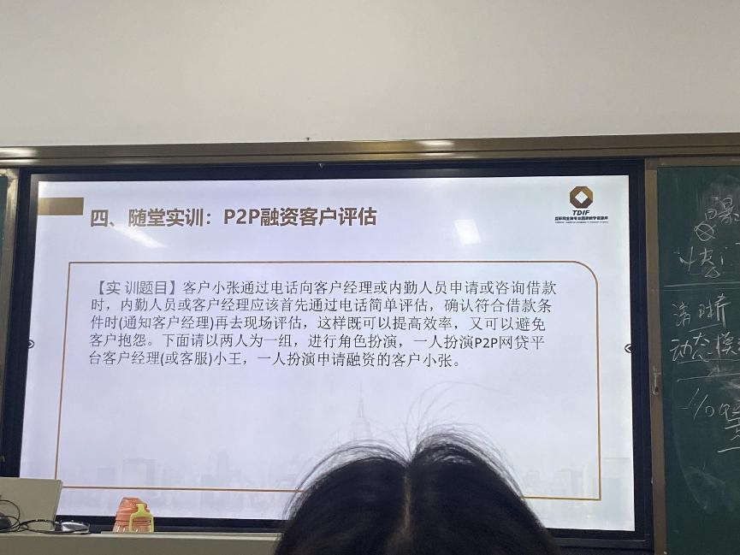
通过这个角色扮演活动，我不仅学到了P2P网贷业务的合规实务知识，也深刻体会到了金融科技合规实务的重要性。这些知识和经验将成为我未来在金融科技领域发展的宝贵财富。也理解了P2P网贷行业的合规实务要求，提升了自己的沟通能力和客户服务技能。这对我未来从事金融科技行业的工作将有很大帮助，我会继续努力学习，为自己的职业发展打下坚实的基础。

福州软件职业技术学院
数字金融产业学院 2023级网络营销与直播电商3班
课程：电子商务基础
学习时间：2023年11月9日
学习时长：18个课时
姓名：黄美玲

作为福州软件职业技术学院刚开学一个月的大一新生，我们逐渐了解作为主专业课的电子商务基础课程，这个星期我们学习了商品拍摄与视觉设计。
在电子商务活动过程中商家需要将商品信息按照消费者的浏览习惯进行展示，同时又要有一定的视觉效果，因此，商品拍摄与电子商务视觉设计成为电子商务活动过程中必不可少的工作内容。围绕着电子商务活动的本质，视觉设计无论从理念上还是在形式上都在发生着改变，由最初的商品信息的完整展示到商品信息展示具有一定的商业美感，再让商业美更简单，最终提出了设计链接新商业的
电子商务视觉设计已渗透到每一处的商品信息展示中，优秀的视觉设计不仅可以避免消费者感官上的视觉疲劳，还可以延长消费者的浏览驻足时间，通过丰富的色彩搭配、符合调性的字体设计，加上高清质感的商品素材组合排版，成功传达商品信息，促成交易额的稳步持续上升。
我们还学习了商品拍摄的构图，线上商品齐全，选择多样，关键是可以货比三家，商品想婴脱颖而出吸
引更多客户关生，除了后期的设计制作，前期的商品拍摄过程也功不可设。摄影带 一般用于网店素 材照片拍摄的相机，目前主要是单反相机和微单相机两种。常用设备清单对于一些要求不高的网店，也可以使用卡片相机进行拍摄。
我们还学习了短视频的基础认知，告诉我们如何制作短视频短视频是指在各种新媒体平台上播放的、适合在移动状态和短时休闲状态下观看的、高频推送的视频，时长--般在几秒到几分钟不等，是一种互联网内容的传播方式，随着移动终端普及和网络的提速，“短、平、快”的大流量传播内容逐渐获得各大平台、“粉丝”和资本的青睐,优质短视频需具备的五个要素：(1)价值趣味，价值趣味是短视频的第一要素，也是基础要素，就是能给受众提供某种价值带有趣味性的感受。一个好的短视频不会让人感觉无聊乏味，而是能让人产生共鸣和受到启发。(2)清晰画质，短视频的清晰画质能给受众带来最直观的良好用户体验。很多随手拍摄的短视频，上传平台后没有流量，大多是因为画面不清晰、质感不够好，现在很多短视频都在向电影的高清画质靠拢，以此增加可传播性和点击流量。(3)优质标题，短视频的优质标题是增加短视频点击率的重要因素，好的文案是第眼就能看到该短视频内容的主要关键词，即常说的快、准、狠抓住受众的“痛点”，针对文案分类推送给受众，更好地提升短视频点击率。(4)音乐节奏，音乐节奏是决定短视频情绪基调的要素。短视频本身就是一一种视听的表达方式，配乐作为声音元素的重要组成部分，通过画面动作与音乐的节奏卡点促进短视频内容与音乐风格类型的有效匹配。
我一定会好好学习这门课程。
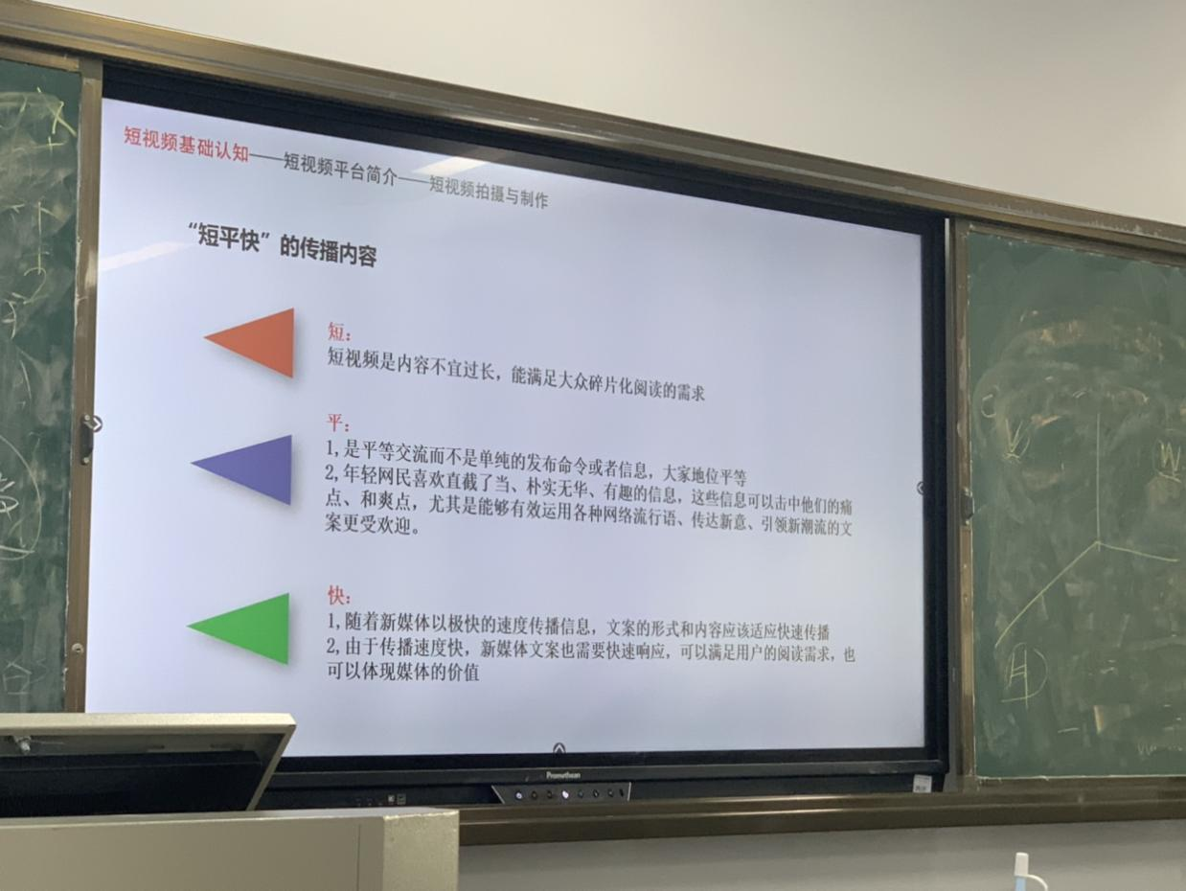

福州软件职业技术学院
数字金融产业学院 2022级大数据与会计2班
课程：成本会计实训
授课老师：陈晓芬老师
学习时间：2023年11月13日
学习时长：4个课时
姓名：萧晓萍

时间过得很快，转眼间大二上的课已经上了一大半了，这周是我们大二的第十二周，也是开始学习《成本会计实训》这门课的第一周。
成本会计实训综合复习与巩固成本会计课程所学的理论知识，做到理论联系实际，培养和提高会计核算的实际操作能力；加深对成本会计核算过程以及核算方法的理解和掌握，为毕业后从事会计工作打下坚实基础。成本会计实训对我来说，既是一次专业知识与实践紧密结合的学习之旅，也是一次对职业规划与发展深度思考的契机。
生产成本的归集与分配是本次实训的重头戏，是中心环节。成本归集与分配过程实际上就是成本计算过程。在本次实训中，我们要按照成本核算的基本程序，先后对材料费用、职工薪酬、其他费用、辅助生产费用、制造费用、废品损失、完工产品和在产品等七个板块进行练习。实训过程中，我遇到了许多挑战，但也收获了许多宝贵的经验和教训。实训的第一个内容是直接材料费用的分配，首先要熟悉材料，根据收料单和领料单登记原材料明细账，然后根据领料单和原材料明细账编制材料费用分配表，最后根据材料费用分配表编制记账凭证。首先我们对收料单和领料单按日期进行分配，然后一笔业务一笔业务的填到原材料明细账上，这个过程要非常细心，稍微填错一个地方后面计算都会出现错误。刚开始填的时候我为了追求速度，会看错数字和写跳行，好在后面都用划线更正法进行了更正。
在这次实训中，我深刻理解了成本会计的重要性和复杂性。成本会计不仅关乎企业的经济核算，还对企业制定经营策略、提高经济效益具有关键作用。通过实训，我了解到如何运用会计原理和理论知识，在实际情况中解决复杂的成本核算问题。我认识到，优秀的成本会计人员不仅需要扎实的知识基础，还需要灵活的应变能力和严谨的工作态度。实训重在动手去做，把企业发生的业务能够熟练地反映出来，这样才能证明作为一个会计人员的实力。因此我们学校本着理论结合实际的思想，让我们学习实训课使我们不仅在理论上是强的，在动手能力更是强者。这样我们在三年毕业后走出校门才能更好地投入到工作中去。
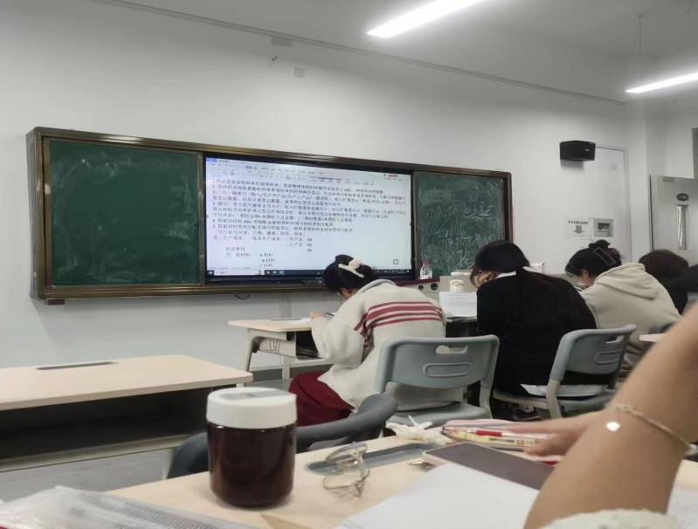

福州软件职业技术学院
数字金融产业学院 2023级大数据与会计5班
课程：基础会计
授课老师：赖辛莎老师
学习时间：2023年11月14日
学习时长：3个课时
学生名字：方盈盈

基础会计，顾名思义是会计知识的基础，是入门课程，比如，它对会计核算业务的介绍虽然是以经济业务比较全面的工业企业为对象的，但它对经济业务介绍的深度是很浅的，各项会计核算都很简单，是以单位最基本、最经常发生的经济业务为例的。正是这样，所以对会计核算的全面较深的讲解是中级财务会计和高级财务会计的内容，而对产品成本的核算则是成本会计的内容，而通过会计核算对企业进行监督管理，则要学习管理会计，同样，会计电算化、会计制度设计、财务管理、审计也都要以基础会计为基础，所以，基础会计的重要性是显而易见的。基础打的牢不牢直接关系到后面专业课程的学习效果，所以基础会计的学习要以知识的扎实为主。
通过这四周对基础会计的逐步系统学习，使自己了解了会计要素，对会计要素进一步细致划分，产生了会计科目，了解了会计分录，以及会计核算的基本流程。进行会计核算从根本上说是为相关人员提供决策有用的信息，而日常企业发生的经济业务是纷繁复杂、多种多样的，为了达到这一目的，必须对日常的经济业务和事项，按一定的要求和方法进行分类，从而产生了会计要素，会计要素是一种粗线条的大的类别划分，因此在会计要素的基础上进行了进一步地划分，出现了会计科目。而会计科目中的数字与决策所需要的信息还有很大的差距，这样还需要会计核算程序，对企业日常发生的经济业务和事项进行归类入科，也从而完成了会计核算。基础会计中的会计业务的核算是以工业企业为主的，而工业企业的主要经济业务就是供、产、销，即原料采购一产品生产一产品销售三个环节，以上三个环节即为一个营业周期，资金循环一次。
总的来说，我对基础会计的学习充满了期待和挑战。我很高兴能够通过这次学习旅程，更深入地理解了会计的基本原理和操作方法，同时也提升了自己的思考和判断能力。我相信，无论是在职业生涯还是在日常生活中，这些知识和能力都会给我带来很大的帮助。在未来的日子里，我将继续学习和实践会计知识，不断提升自己的技能和能力。我相信，只要用心去学，我们都可以成为自己生活和工作的优秀会计。
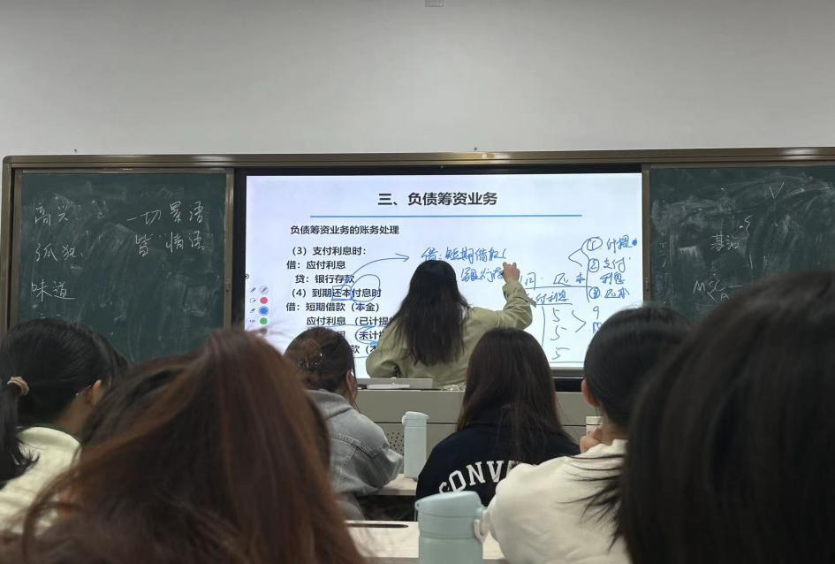
游戏产业学院 2020级（五年专）动漫制作技术2班
课程：思想道德与法治
教师：马孝铠
详细时长：两个课时
学生姓名：郑子濠

在我们的学习生活中，每一堂课都是一次难得的成长机会。这里，我想分享一次关于思想政治课的深刻体验。
那天，老师在课堂上讲授了《社会主义核心价值观教育》这一课题。在课程的开头，老师以生动的实例引导我们理解价值观的概念，使我们迅速进入到课堂氛围中。随后，老师通过讲解价值观教育的重要性，引导我们深入思考个人成长与社会进步的关系。课堂上，老师运用了多种教学手段，如互动讨论、案例分析等，让我们对价值观教育有了更加深刻的认识。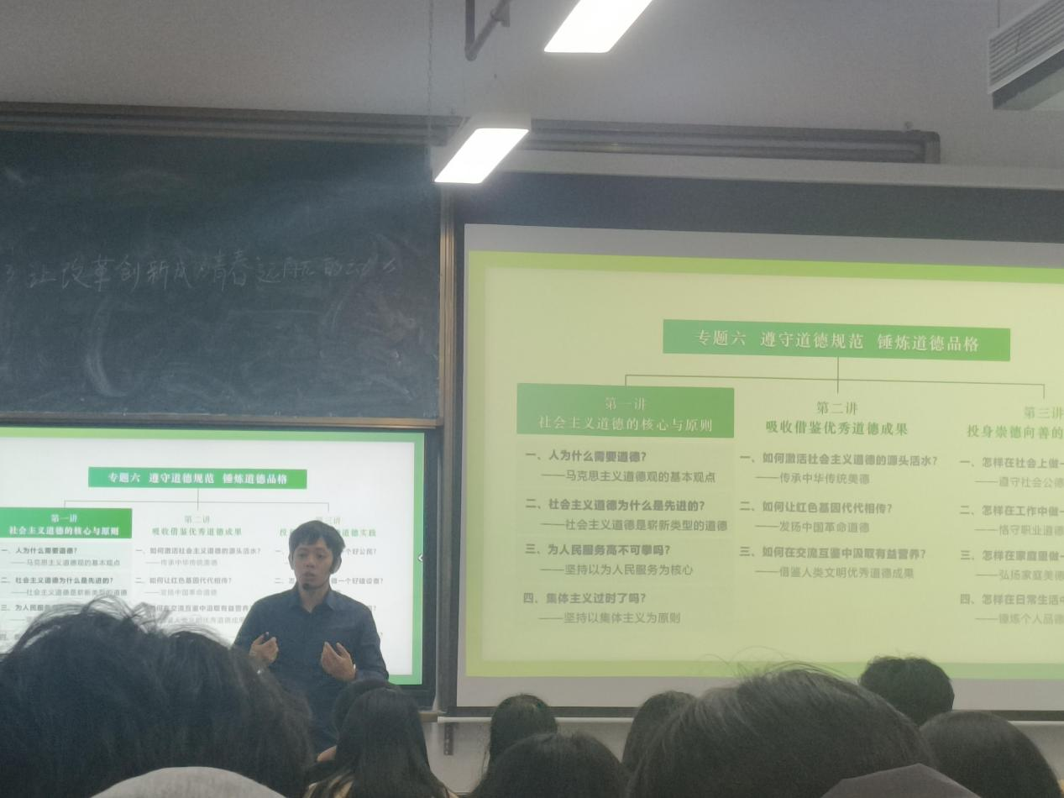
在课程的中段，老师将重点转向了如何培养正确的价值观。他通过引导我们分析现实生活中的一些案例，让我们明白了正确的价值观对于个人成长和社会和谐的重要性。同时，老师还通过生动的比喻和形像的语言，使我们对价值观教育有了更加深刻的理解。在课堂的最后，老师总结了本节课的重点，并鼓励我们要在学习和生活中践行正确的价值观。
通过老师的讲解，我明白了价值观教育对于个人成长和社会进步的重要性。同时，我也意识到了正确的价值观对于我们每个人的成长具有重要的指导意义。这堂课不仅让我收获知识，更让我明白了作为大学生应该如何树立正确的价值观，如何去做人。
通过这堂课，我深刻地体会到了思想政治课的独特魅力。这不仅体现在知识的传授上，更体现在价值观的塑造、思想的引领以及对专业知识的促进等方面。这堂课让我懂得该如何树立正确的价值观，更让我对自己的未来充满了信心和期待。我将积极践行正确的价值观，努力成为一个有责任感有担当的人，为社会的进步和发展贡献自己的力量。我相信，通过思想政治课的教育，我们每个人都能成为一个有理想有道德、有文化的新时代大学生。
这堂思想政治课，是我一次难忘的学习历。它让我明白了正确的价值观对于个人成长和社会进步的重要性，也让我看到了教师育人的伟大力量。我会珍惜以后每次的学习机会，不断努力，用我所学到的知识和价值观去影响和改变我自己，同时也影响和改变我身边的人。

游戏产业学院 2022级数字媒体技术4班
Illustrator
教师：赵丹薇
学习时间：2023年10月10日
学习时长：四节课时
学生姓名：罗鑫彦

学习Illustrator有两个月，在我看来它是一款强大的设计绘画软件在平面广告设计这方面运用的非常多。这段期间，可以说我学到了不少东西，但是我又不得不承认还有很多东西我还没有学到。两个月真的学不到太多的东西，更多的要靠自己在课后努力琢磨，而认真研究一种东西才能真正体现一个人的能力。都是Adobe公司的产品，有变化但是差距都不大，所以学起来不是很难。
我是从学习Photoshop后，才开始接触Illustrator的。Illustrator和Adobe公司其他产品在操学习Illustrator有两个月，在我看来它是一款强大的设计绘画软件，在平面广告设计这方面运用的非常多。这段期间，可以说我学到了不少东西，但是我又不得不承认还有很多东西我还没有学到。两个月真的学不到太多的东西，更多的要靠自己在课后努力琢磨，而认真研究一种东西才能真正体现一个人的能力。都是Adobe公司的产品，有变化但是差距都不大，所以学起来不是很难。
Illustrator和Adobe公司其他产品在操颜色来作为背景色，在使用ctrl+2将制作的背景锁定在画板上，接下来就是绘制一下喜欢的图案。绘制图案可以直接使用钢笔工具来完成，但如果你控制不好的话，可以使用几种选框工具来绘制合适图形，组合成你需要的图案，如利用椭圆工具加循环旋转来绘制花朵，利用多边形工具绘制五角星等。把图形都填充上自己喜欢的颜色，然后编组，因为要放到背景上，所以把透明度调低不影响整体的程度。再将组合好的图案可以使用文件菜单下[保存为web所用格式]或直接使用ctrl+alt+shift+s呼出保存选项框，在这里可以选择图片保存格式为GIF/JPEG/PNG等。设置好后直接保存就好。
以上是我制作信纸的案例，如果你对工具使用不熟悉的话，有的地方很容易出错，一旦出错，不要着急，先进行调试看看是什么地方的问题，自己实在找不到问题所在那就问老师或者同学。因为学习本来就是相互性的，在不断的交流中，你将会学的更深，懂的更多。
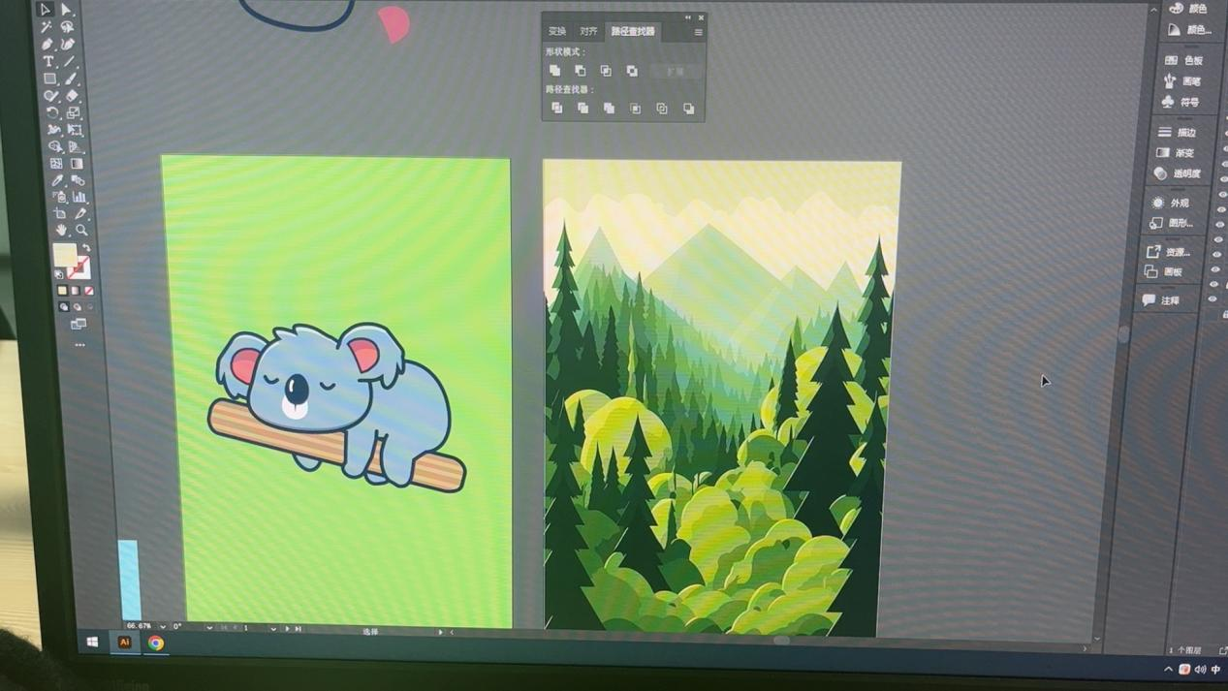
游戏产业学院 2023级（五年专）动漫制作技术3班
课程：ZBrush数字雕刻
任课老师：丁丰
学习时长：四节课时
学生：彭顺伊
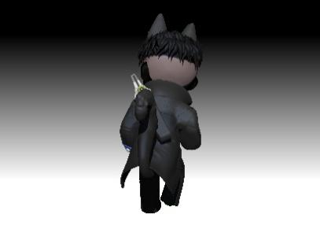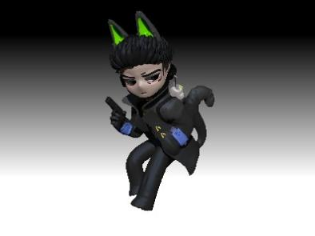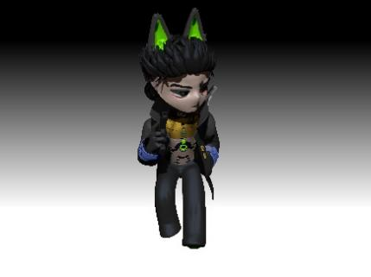

我们在之前的中专学校的专业课有学习到ZBrush数字雕刻，班上的同学大都是之前的班级的，我们都有接触和学习到ZBrush数字雕刻的基本应用， ZBrush是一个集绘画和雕刻的软件，像在捏泥人一样，很有趣味，我对这么课程也是十分的喜欢，也有一定的基础进入毕业班，ZBrush毕业班一共有五六位我们班的同学，他们都十分的有创意和实力。班级的同学们在上课时也非常的认真，从不过分吵闹和大声攀谈。上了一个月的课，让我们都重新认识了什么是ZBrush，我们也有幸看到了老师的作品，熟悉了ZBrush软件的各种可以制作精细模型的小技巧。丁丰老师的教学方式非常有趣，会夹杂着一些笑话教我们上课，但是大多时候都是很严肃的一位老师，老师对我们的要求也很高，在之前的学校里，我们的ZB老师只是下达作业，然后全都靠我们自己摸索。我对丁老师的印象是他说的一句话“做模型一定要细心，注意比例，慢慢来”老师对我们要求很高，尤其是对毕业班的同学们，我们之前从来没有被这样细心教导过。老师的话也一直激励着我，让我觉得，人不能止步于此，不能对自己要求太低，身为毕业班的学生，我把丁老师当作榜样，老师对图像的观察完全超乎我的认知，丁老师是我认识过最细心最有耐心的一位老师。
我们班很多同学因为都有基础，对于第一节课做的雪人不屑一顾，略微散漫，我也是，刚开始做的时候觉得很简单，真正做出来发给老师的时候，老师指出了我许多的问题，再一次刷新了我的认知，在这之前我一点都没有注意过这些问题，班上的同学们也是这样，导致我们第一次课的建模成绩会比较低，大家都对这位老师的细心和对细节的把控如此严苛非常的感慨。有些认真听课和有想认真学习的同学都有在自己休息的时间去网络上找一些教程，学习老师没有教的知识。我对这些同学十分的佩服，不断提升自我是一件好事呢。
丁丰老师在上课时声音洪亮，清晰，上课思路清晰，让有些早已经忘记的同学从新认识这个软件，有时候还会让同学上教师机上操作给其他同学看，对我来说这是很好的实践！能够更清晰的认识到自己在建模上的问题，在基于原图的基础上让学生们发挥自己的想象去做这个模型，让那些做的好的同学展示自己的模型给其他同学参考。
我在ZBrush数字雕刻中学习到了许多小技巧，可以做出更多更加精细的小技巧以及干货，如何更好的简化自己的子工具栏，加快自己的建模速度，知道了如何上材质和如何把合并的子工具分解出来，知道了怎么做衣服，如何做硬皮革材质的衣服，这门课是我最喜欢的课程，学习到了很多以前没有学到的知识，让我觉得，ZBrush软件有这么多的可能。
同学们都对这节课十分积极喜爱，提到ZBrush的时候会互相传授自己新学的快捷键，帮助其他同学共同进步。也十分感谢老师对我们如此细心，让我们重新认识自我。我也再次的突破自己做出了让老师觉得不错的精美模型。

游戏产业学院 2023级数字媒体技术2班
课程名称：思想道德与法治
主讲老师：叶根灿
学生姓名：兰红玉

思想道德与法治这门课其实是我一直不愿面对且略带讨厌的一门课，因为在叶老师讲授之前我一直认为其枯燥无比，且课时冗长而无聊，最开始上第一节课的时候我也抱着试一试的心态想去看看这门课到了大学是否也岿然不变，但让我惊喜的是它不同于往常的枯燥，它结合了历史的故事线，在一板一眼的文字中加入了家国情怀的叙事性，像一位饱经磨难的老者对众人缓缓道述他的过往。自第一节课后我便爱上了这门课程，听课总爱坐前排。当我随着叶老师的讲授缓缓进入中华历史长河的知识中，身临其境感受到古人所写下的每一条“规则”，感受他们以身作则的优秀品德，也为我们后代子孙打下优良的精神基础。古人云“百善孝为先”，通过这门课我看到了汉文帝“亲尝汤药”的孝心，也看到了林觉民《与妻书》的家国难两全的揪心。“孝”一直是中华民族的第一大美德，但“舍小家为大家”更是古人继往开来的传承品德。
中国历经多年磨难，才得以成就今日的“五星红旗”，在这门课程开设的第四堂课，老师讲授了我这辈子都无法忘怀的一段时光——清朝覆灭后的灰暗时光。它于中华民族来讲，是耻辱，是心痛，是无法忘怀。那时签下的每一个不平等条约，每一次大小战役，都是对中华民族历史性的创伤，而在这至灰至暗的时候，有一个不起眼的新鲜血液正在悄然展开反抗——共产党，而这三个字和当时发起这三个字的英雄烈士们，将彻底谱写中华民族的新历史。而我们作为炎黄子孙，更将永远都不应该忘记这段时间，也不应该忘记那些前赴后继的英雄烈士，为中华民族的崛起所作出努力和贡献的“最可爱的人”。
关于这门课，我有太多太多想说的话，在我看来，如果说父母是孩子成长的第一道风向标，那么这门课，便是孩子成长的灯塔。它记载了中华文明上下几千年的道德准则，承载了无数古人对后代子孙的潺潺教导。我很感谢叶老师，也很感谢这门课程，它让我重新认识了中华民族，让我更清晰的认知我们现在的美好生活来自于谁的贡献，我们不会忘怀，会带着这份责任和历史继续谱写新的未来。
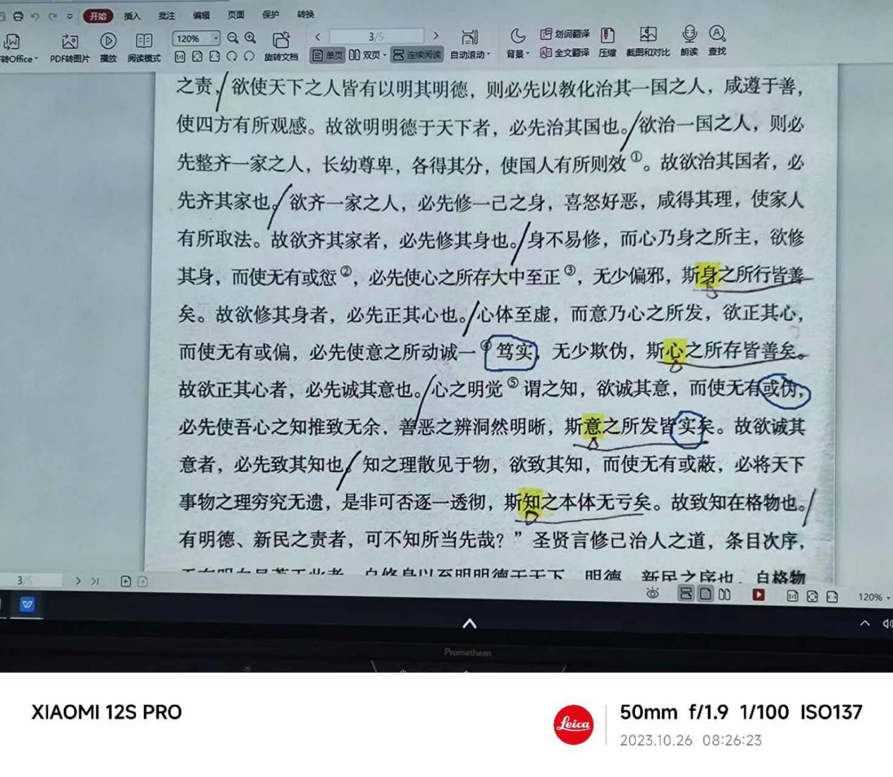

游戏产业学院 2023级（五年专）动漫制作技术2班
课程：CG手绘
任课老师：王小琴
学生：陈婧莹
学习时长：四节课时
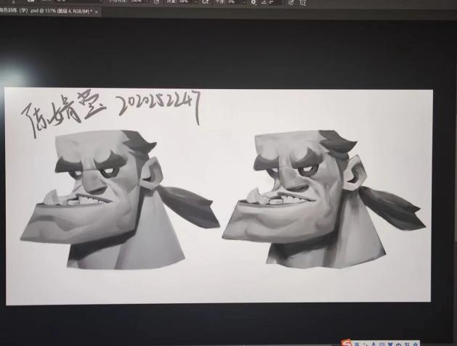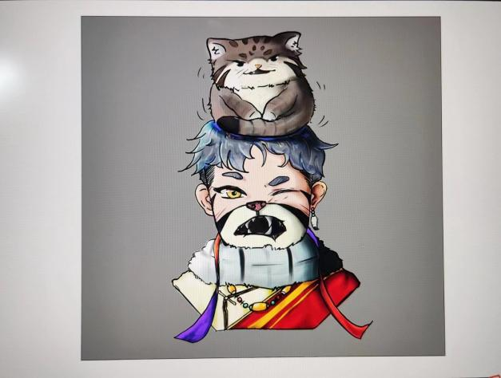
这是我们第一次接触cg手绘，感觉时间过得好快，有时候一画就是一整天，一晃一天就过去了。不过回过头看看自己画的，虽然不是那么的完美，但是通过自己的努力还是有所收获的。在王小琴老师的细心教导下，我从一窍不通，到后面的有所收获。王小青老师上课讲的十分的细致。学习过程层层递进，上课过程不感到无聊反而提起了我们的兴趣。跟他课程讲完后，他还会下来看我们画的怎样。当我们有什么不懂的，我们举手示意。他就会立马给我们讲解。他不会因为我们听不懂，反复的去问，就没有了耐心，而是更加的细致的去跟我们讲解。
当我们迷茫的时候老师还会不停的鼓励我们，让我们有信心的画下去。虽然以前没画过，但是有老师的教导和鼓励下有了信心，学起来也就有干劲了。有时候感觉还没有画够就下课了，回宿舍后我们还会再练习，画一画。学习手绘课的时候要和同学老师多交流，看看别人是怎么画的。多看别人的作品和绘画过程，同样的结果途径可能有好多种，水平相当的要多交流，比自己高的更要讨教，即使水平低于你的人可以从他们身上看到自己曾走过的弯路，如何改进等，对于水平高于自己的更要勇敢的讨教他们，学习他们技能的同时，学习他们的绘画方法等。
最后感谢老师对我们的教导，真的特别负责，教的特别的好，我们也不会辜负老师的指导。
游戏产业学院 2022级数字媒体技术3班
影视剪辑教师：何湘楠
学习时间：2023年10月18日
学习时长：四课时
学生姓名：林鸿铭

在深入学习视频剪辑的过程中，我逐渐领悟到了这项技能的魅力和挑战。首先，我认识到视频剪辑是一项需要创意和技术相结合的技能。在剪辑过程中，不仅要考虑画面的流畅性、节奏的把控，还要在剪辑中融入个人的创意和想法，使视频更具表现力和吸引力。这需要我在实践中不断尝试和探索，以提升自己的剪辑水平。
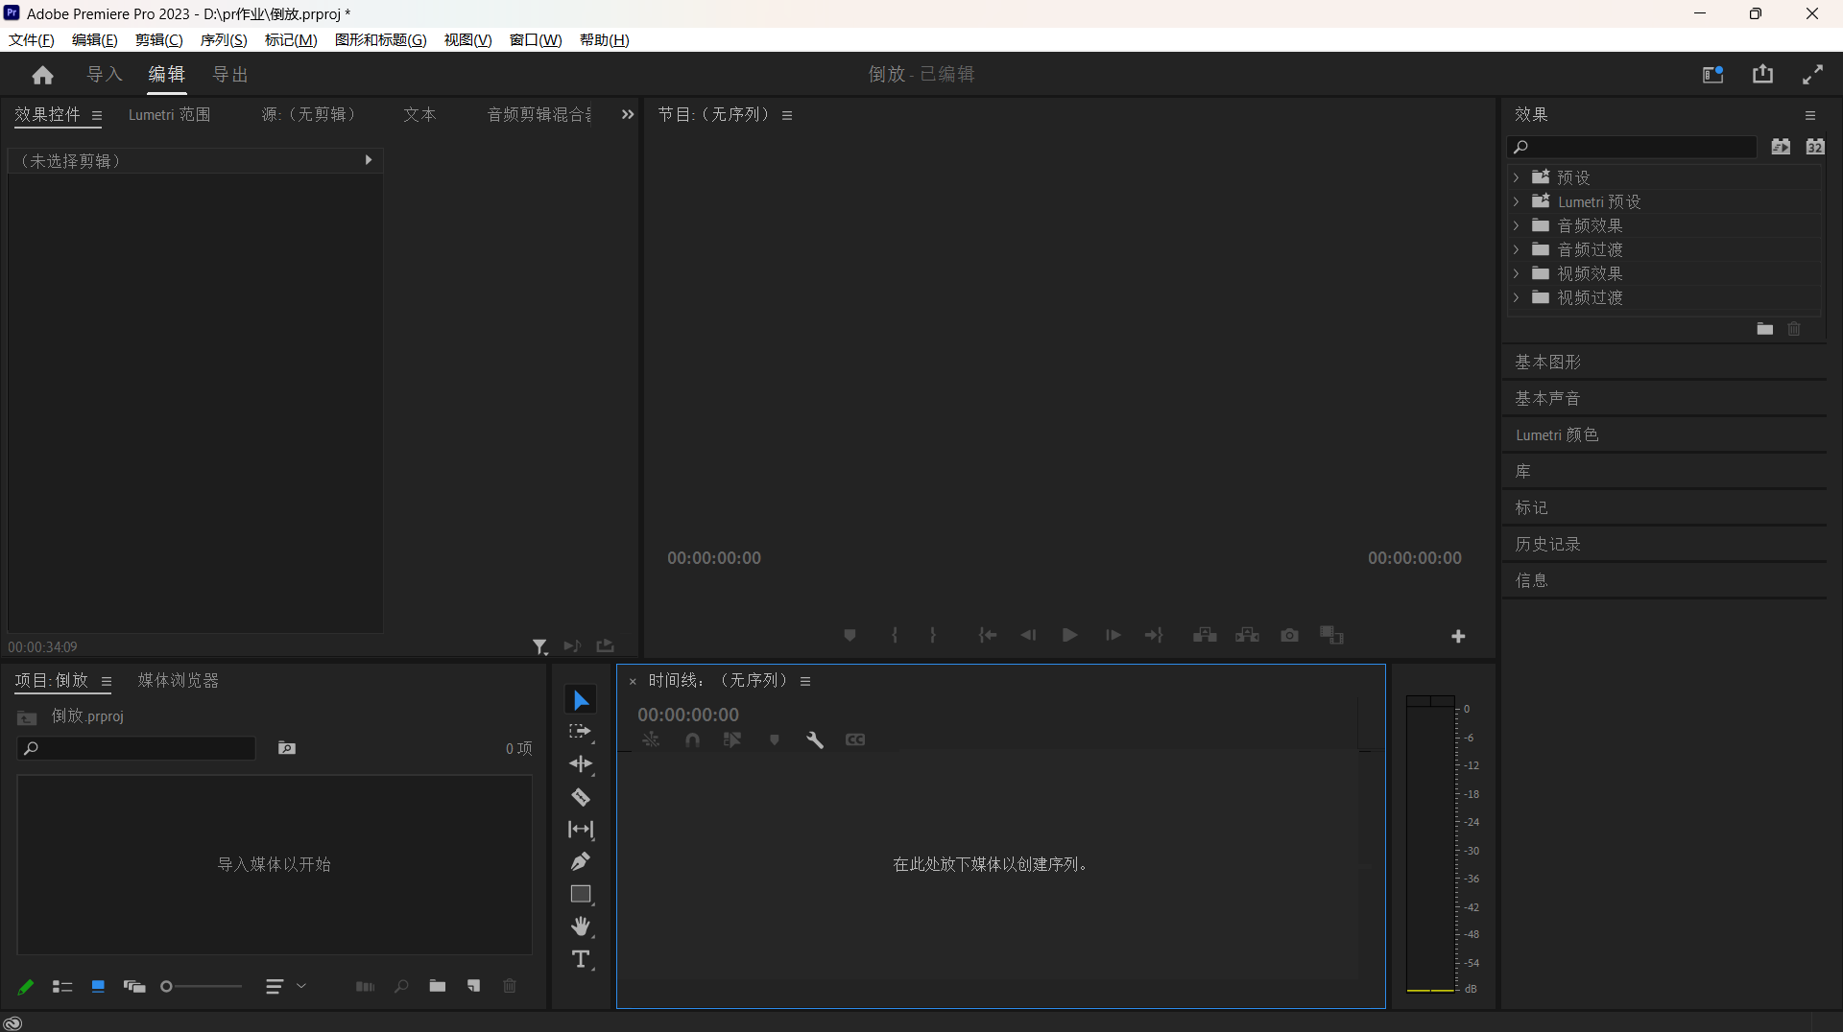
其次，我意识到了视频剪辑的严谨性。在剪辑过程中，每一个细节都不能忽视，无论是镜头的选择、音效的搭配还是颜色的调整，都需要我认真思考和精细操作。这种严谨的态度让我在剪辑中更加注重细节，也使我的作品更具专业水准。
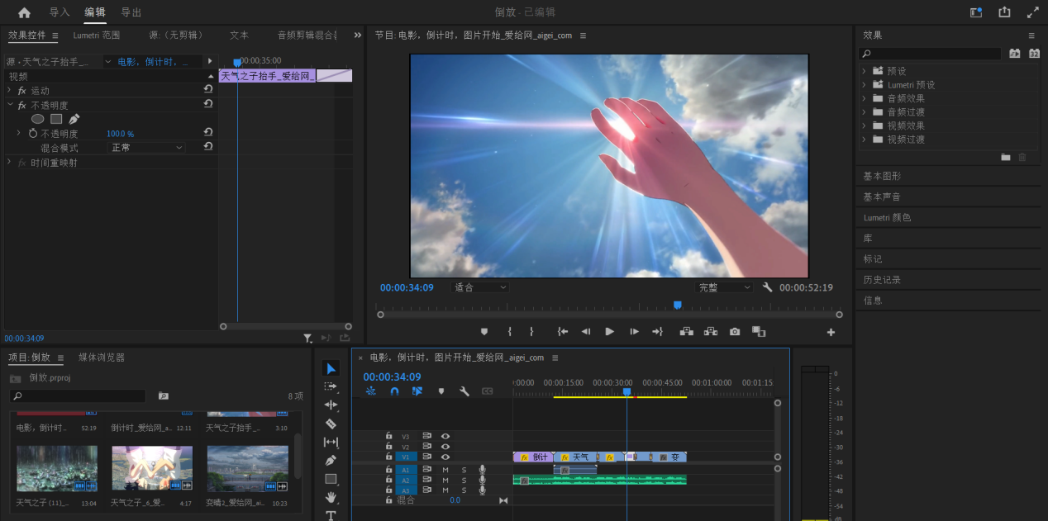
此外，我也体会到了团队协作的重要性。在视频剪辑工作中，以确保剪辑效果符合团队的整体风格和要求。通过与他人的合作，我学会了倾听意见、尊重他人的想法，并在此基础上发挥自己的特长，使整个团队的工作更加高效和顺畅。
最后，我认为持续学习是提升视频剪辑能力的关键。随着数字媒体技术的不断更新换代，视频剪辑的软件和工具也在不断升级和完善。为了跟上时代的步伐，我必须保持学习的热情和动力，不断学习新的技术和知识，提升自己的专业素养
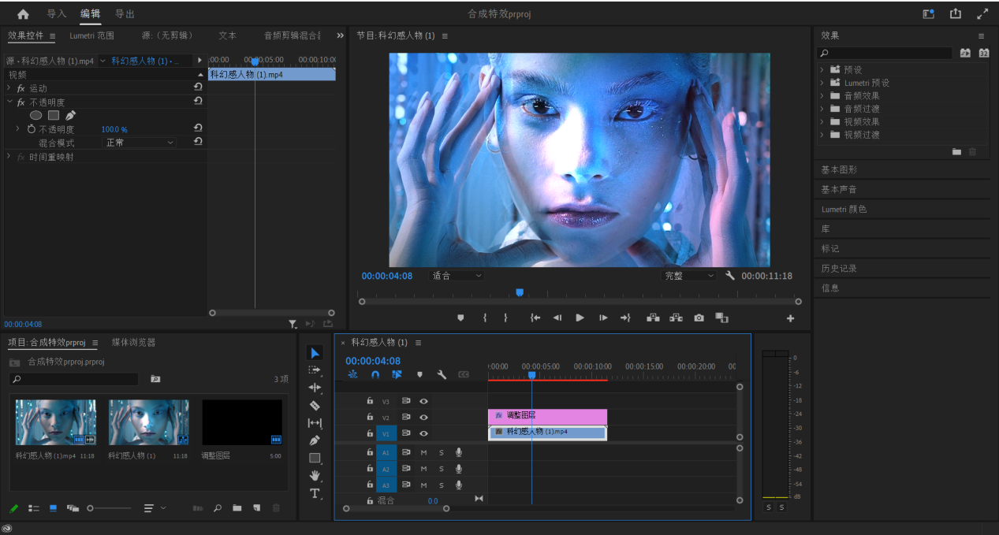
总之，通过本次视频剪辑的学习实践，我不仅掌握了基本的剪辑技能，还对视频剪辑的创意、严谨性和团队协作有了更深刻的认识。这些经验和体会将对我未来的学习和工作产生积极的影响。在未来的日子里，我将继续努力提升自己的视频剪辑能力。

